ELECTROMAGNETISMO. PROGRAMA DE ACTIVIDADES

En temas anteriores hemos visto que el experimento de Oërsted explicó el origen electrodinámico del campo magnético. El éxito de los trabajos y experiencias relatados indujo a profundizar en la comprensión de las relaciones entre el campo eléctrico y el campo magnético. Una vía de continuación de estos trabajos fue el estudio de las acciones magnéticas sobre cargas en movimiento o corrientes eléctricas.

A.1 Una espira rectangular, recorrida por una corriente eléctrica, se sitúa en un campo magnético uniforme. a) Decid cómo se orientará la espira debido a la acción del campo magnético sobre ella. Deducid la dirección y el sentido de las fuerzas que ejerce el campo magnético sobre las cargas que recorren a la espira.
I
N
S

A.2 Teniendo en cuenta las conclusiones de la actividad anterior, plantead una expresión para obtener la fuerza magnética F_{m} que puede sufrir una carga q en movimiento en el seno de un campo magnético.

A.3 (Selectividad, 2002) Un electrón se encuentra situado en el seno de un campo magnético uniforme, B. Si se comunica al electrón una velocidad inicial, determinad su trayectoria cuando: a) La velocidad inicial es perpendicular al campo magnético. b) La velocidad inicial es paralela al campo magnético.
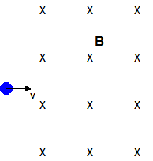
A) B)

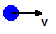
B

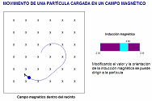
A.4 Utilización de la animación Modellus diseñada por el Departamento, para practicar la predicción de la trayectoria de partículas cargadas en el seno de un campo magnético uniforme.

A.5 (Selectividad, 2001) Un hilo conductor rectilíneo y de longitud infinita está ubicado sobre el eje OZ, y por él circula una corriente continua de intensidad I en sentido positivo de dicho eje. Una partícula con carga positiva Q se desplaza con velocidad v sobre el eje OX, en sentido positivo del mismo. Determinad la dirección y el sentido de la fuerza magnética que actúa sobre la partícula.

A.6 (Selectividad, 1996) Una partícula α (q = 3.2·10⁻¹⁹C) penetra en un campo magnético de flujo 2Weber/m² con velocidad de 2·10⁶ m/s, formando un ángulo de 45º con el campo. Hallad la fuerza ejercida sobre esa partícula.

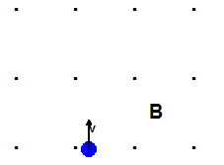
A.7 (Selectividad, 1992) En una zona en la que existe un campo magnético uniforme de 4·10⁻⁶T penetra una partícula de masa 9·10⁻²⁸Kg y carga 3·10⁻¹⁵C con velocidad de 2·10⁶ m/s, tal como se indica en la figura. a) Determinad el módulo, dirección y sentido de la fuerza que actúa sobre la carga. b) Dibujad la trayectoria de la partícula y calculad el radio de curvatura.

A.8 (Selectividad, 2005) Una partícula de 3.2·10⁻²⁷kg de masa y carga positiva, pero de valor desconocido es acelerada por una diferencia de potencial de 10⁴V. Seguidamente penetra en una región donde existe un campo magnético uniforme de 0.2T, perpendicular al movimiento de la partícula. Si la partícula describe una trayectoria circular de 10cm de radio, calculad: a) La carga de la partícula y el módulo de su velocidad. b) El módulo de la fuerza magnética que actúa sobre la partícula.
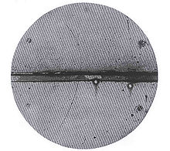
A.9 Estudio del fundamento de las cámaras de detección de partículas cargadas, el espectrógrafo de masas, el ciclotrón y el sincrotrón, que se basan en la acción de campos magnéticos sobre partículas cargadas en movimiento (Fuentes: Web del Departamento y libro)

A.10 (Selectividad, 2000) Un electrón entra con velocidad constante v=10j (m/s) en una región del espacio en la que existe un campo eléctrico uniforme E=20k (N/C) y un campo magnético uniforme B=B_{o}i (T). Se pide: a) Dibujad las fuerzas que actúan sobre el electrón en el instante en que penetra en esa región. b) Calculad el valor de B_{o} para que el movimiento del electrón sea rectilíneo y uniforme.

A.11 (Selectividad, 1997) Una partícula cargada se introduce con velocidad v=vi en una región del espacio en que existe un campo magnético B=0,2k (T) y un campo eléctrico E=100 j (N/C). Calculad el valor de la velocidad v para que la trayectoria de la partícula sea rectilínea.

A.12 (Selectividad, 1998) Una partícula con carga q=2C penetra en una región del espacio en la que existe un campo magnético B=0.02k T. a) Si la partícula entra en el campo con una velocidad v=3x10²(j+k) m/s, calculad la fuerza que actúa sobre la misma. b) Deducid la trayectoria de la partícula.
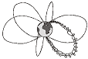
A.13 Tened en cuenta las conclusiones del ejercicio anterior para interpretar el fenómeno de las auroras polares (fuente: Web del Departamento).

Una vez estudiados los efectos del campo magnético sobre partículas cargadas, aplicaremos estas ideas al caso de corrientes eléctricas.

A.14 Desarrollad la ley de la fuerza de Lorentz para expresar la fuerza magnética sobre una corriente rectilínea de longitud l.

A.15 (Selectividad, 1994) Sean dos corrientes eléctricas, rectilíneas y paralelas, separadas por una distancia de 10cm y de intensidades 1A y 2A. a) Dibujad las líneas del campo magnético producido por la corriente de 1A. b) Hallad la fuerza magnética que se ejerce sobre la corriente de 2A.

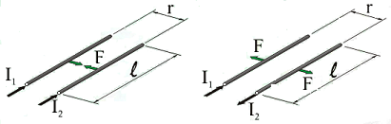
A.16 Aplicad las conclusiones obtenidas en el ejercicio anterior para expresar una fórmula general que calcule la fuerza (por unidad de longitud) de interacción magnética entre dos corrientes rectilíneas y paralelas. Utilizad dicha ley para definir la unidad de intensidad de corriente en el SI.

A.17 Ved algunas aplicaciones prácticas de las fuerzas entre corrientes y/o entre imanes y corrientes (báscula electrónica, tren de levitación magnética, timbre eléctrico, motor eléctrico) (Fuente: Web del departamento).

